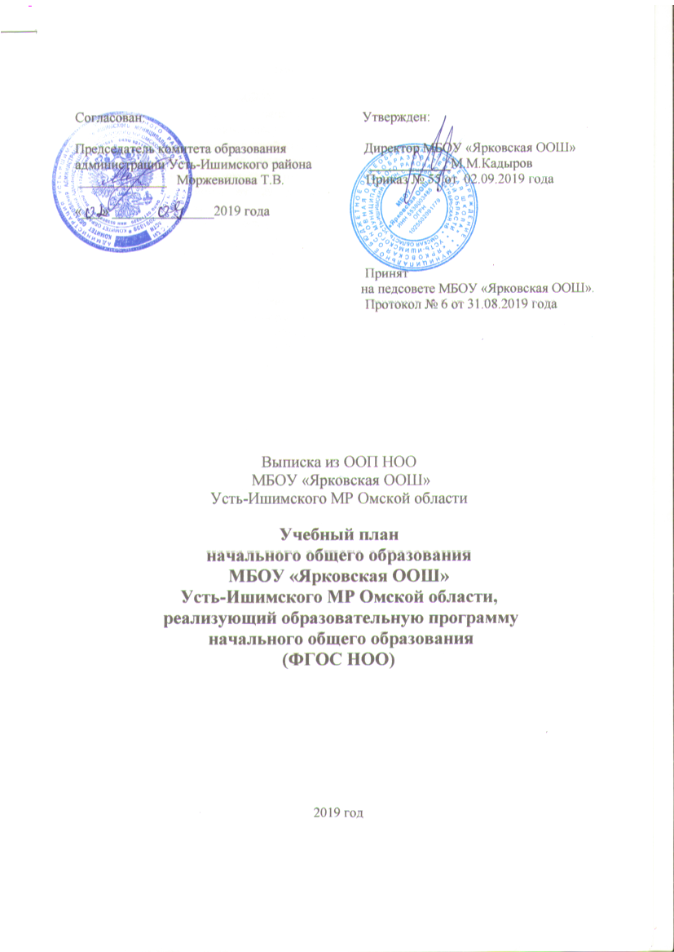

Пояснительная записка

Учебный план МБОУ «Ярковская ООШ», реализующий основную образовательную программу начального общего образования, определяет перечень, трудоемкость, последовательность и распределение по периодам обучения учебных предметов, формы промежуточной аттестации обучающихся
Учебный план для учащихся 1-4 классов МБОУ «Ярковская основная общеобразовательная школа» разработан на основе:
- Федерального закона от 29 декабря 2012 года № 273-ФЗ «Об образовании
в Российской Федерации»;

- Постановления Главного государственного санитарного врача Российской Федерации от 29 декабря 2010 года № 189 «Об утверждении СанПиН 2.4.2.2821-10 «Санитарно-эпидемиологические требования к условиям
и организации обучения в общеобразовательных учреждениях» (вместе
с «СанПиН 2.4.2.2821-10. Санитарно-эпидемиологические требования
к условиям и организации обучения в общеобразовательных организациях. Санитарно-эпидемиологические правила и нормативы»);
- Приказа Министерства образования и науки Российской Федерации
от 6 октября 2009 года № 373 «Об утверждении и введении в действие федерального государственного образовательного стандарта начального общего образования» (в действующей редакции);

- Приказа Министерства образования и науки Российской Федерации
от 30 августа 2013 года № 1015 «Об утверждении Порядка организации и осуществления образовательной деятельности по основным общеобразовательным программам – образовательным программам начального общего, основного общего и среднего общего образования»;
- Приказа Министерства образования и науки Российской Федерации от 31 марта 2014 г. № 253 «Об утверждении федеральных перечней учебников, рекомендованных (допущенных) к использованию в образовательном процессе в образовательных учреждениях, реализующих образовательные программы общего образования и имеющих государственную аккредитацию»;

- Письма МО РФ №13-51-120-13 от 03.06.2003 г. «Система оценивания учебных достижений школьников в условиях безотметочного обучения»;
- Письма Министерства образования и науки Российской Федерации от 31.10.2003 № 13-51-263 123 «Об оценивании и аттестации учащихся, отнесенных по состоянию здоровья к специальной медицинской группе для занятий физической культурой»;
- Дорожной карты введения родного языка и родной литературы на территории Омской области, утвержденная заместителем Министра образования Омской области 28.03 2019г.;
- Письма Минобрнауки России от 06.12.2017 № 08-2595 «Методические рекомендации органам исполнительной власти субъектов Российской Федерации, осуществляющим государственное управление в сфере образования, по вопросу изучения государственных языков республик, находящихся в составе Российской Федерации»;
- Письма Минобрнауки России от 09.10.2017 N ТС-945/08 «О реализации прав граждан на получение образования на родном языке».

Нормативный срок освоения основной образовательной программы начального общего образования составляет 4 года (1-4 класс).
Учебный план рассчитан на 5-дневную учебную неделю и установлен в соответствии с нормами СанПиН 2.4.2.2821-10. Занятия проводятся в первую смену. Продолжительность каникул в течение учебного года составляет 30 календарных дней, летом — не менее 8 недель. Для обучающихся 1 класса в течение года устанавливаются дополнительные недельные каникулы. Продолжительность уроков в 1 классе: сентябрь-октябрь – 35 минут; ноябрь-декабрь – 40 минут; январь-май – 45 минут; во 2-4 классах – 45 минут. Продолжительность учебного года составляет: в 1 классе — 33 недели, во 2-4 классах - 34 недели.
Общая трудоемкость учебного плана начального общего образования составляет 3039 часов за 4 года обучения, согласно требованиям ФГОС НОО.
Трудоемкость учебного плана начального общего образования
МБОУ «Ярковская ООШ» представлена в таблице 1:
Таблица 1
1 класс |  | 2 класс |  | 3 класс |  | 4 класс
Год | Неделя | Год | Неделя | год | Неделя | год | Неделя
693 | 21 | 782 | 23 | 782 | 23 | 782 | 23
Трудоемкость изучения предметов учебного плана начального общего образования определена в соответствии с используемыми программами:
Русский язык – 675 часов за период освоения ООП НОО;
Литературное чтение – 506 часов за период освоения ООП НОО;
Родной язык (русский) – 34 часа за период освоения ООП НОО;
Литературное чтение на родном (русском) языке– 34 часа за период освоения ООП НОО;
Иностранный язык (немецкий) – 204 часа за период освоения ООП НОО;
Математика – 540 часов за период освоения ООП НОО;
Окружающий мир – 270 часа за период освоения ООП НОО;
ОРКСЭ – 34 часа за период освоения ООП НОО;
Музыка – 135 часов за период освоения ООП НОО;
Изобразительное искусство – 135 часов за период освоения ООП НОО;
Технология – 135 часов за период освоения ООП НОО;
Физическая культура – 337 часов за период освоения ООП НОО.
Распределение образовательной деятельности обучающихся начального общего образования по периодам обучения на уровне начального общего образования осуществляется по обязательным предметным областям:
– русский язык и литературное чтение (русский язык, литературное чтение);
- родной язык и литературное чтение на родном языке (родной язык (русский), литературное чтение на родном (русском) языке);
- иностранный язык (иностранный язык (немецкий);
– математика и информатика (математика);
–обществознание и естествознание (Окружающий мир) (окружающий мир);
– основы религиозных культур и светской этики (ОРКСЭ);
– искусство (изобразительное искусство, музыка);
– технология (технология);
– физическая культура (физическая культура).
С учетом мнения педагогического совета, родителей (законных представителей) обязательная часть учебного плана реализуется средствами УМК «Школа России».
В ходе освоения образовательных программ при реализации учебного плана на первой ступени общего образования формируются базовые основы и фундамент всего последующего обучения, в том числе:
• закладывается основа формирования учебной деятельности ребёнка — система учебных и познавательных мотивов, умение принимать, сохранять, реализовывать учебные цели, умение планировать, контролировать и оценивать учебные действия и их результат;
• формируются универсальные учебные действия;
• развивается познавательная мотивация и интересы обучающихся, их готовность и способность к сотрудничеству и совместной деятельности ученика с учителем и одноклассниками, формируются основы нравственного поведения, определяющего отношения личности с обществом и окружающими людьми.
Содержание образования на этой ступени реализуется преимущественно за счёт введения учебных курсов, обеспечивающих целостное восприятие мира, деятельностного подхода и индивидуализации обучения по каждому учебному предмету.
Обязательная часть учебного плана определяет состав обязательных учебных предметов и учебное время, отводимое на их изучение по классам (годам) обучения.
Обязательная часть учебного плана отражает содержание образования, которое обеспечивает решение важнейших целей современного начального образования:
• формирование гражданской идентичности обучающихся;
• их приобщение к общекультурным и национальным ценностям, информационным технологиям;
• готовность к продолжению образования на последующих ступенях основного общего образования;
• формирование здорового образа жизни, элементарных правил поведения в экстремальных ситуациях;
• личностное развитие обучающегося в соответствии с его индивидуальностью.
МБОУ «Ярковская ООШ» использует учебное время данной части на различные виды деятельности по каждому предмету: проектная деятельность, практические и лабораторные занятия, экскурсии, походы, круглые столы, беседы, викторины и т.п.
Время, отводимое на обязательную часть учебного плана, в соответствии с санитарно-гигиеническими требованиями при 5-дневной неделе составляет в 1 классе – 21 час, во 2-4 классах – 23 часа.
Предметная область «Родной язык и литературное чтение на родном языке» расширяет учебный материал вопросами региональной и краеведческой направленности с целью обеспечения достижения обучающимися планируемых результатов освоения русского языка как родного и литературного чтения на родном языке в соответствии с ФГОС НОО. На основании заявлений родителей учащихся в качестве родного языка изучается русский язык.
В учебный план 4 класса включён курс «Основы религиозной культуры и светской этики». По выбору родителей изучается модуль «Основы светской этики» 1 час в неделю (всего 34 часа). Целью комплексного курса ОРКСЭ является формирование у обучающегося мотиваций к осознанному нравственному поведению, основанному на знании и уважении культурных и религиозных традиций многонационального народа России, а также к диалогу с представителями других культур и мировоззрений.
Время, отводимое на часть, формируемую участниками образовательных отношений, сформировано с учётом пожеланий обучающихся и их родителей (законных представителей) и использовано на увеличение учебных часов по русскому языку на 1 час в 1-4 классах.
Промежуточная аттестация учащихся 1-4 классов проводится в соответствии с Положением МБОУ «Ярковская ООШ» о проведении промежуточной аттестации учащихся и осуществлении текущего контроля их успеваемости. Промежуточная аттестация проводится по каждому учебному предмету, курсу, дисциплине, модулю по итогам учебного года. Годовой график распределения форм промежуточной аттестации обучающихся МБОУ «Ярковская ООШ» представлен в таблице 2:

Таблица 2
Наименование учебных предметов, курсов | Периоды освоения ООП НОО
Наименование учебных предметов, курсов | 1 класс | 2 класс | 3 класс | 4 класс
Русский язык | Диктант | Контрольная работа | Контрольная работа | Контрольная работа
Литературное чтение | Тестирование | Контрольная работа | Контрольная работа | Контрольная работа
Родной язык (русский) | ------------------ | ------------------ | Тестирование | Тестирование
Литературное чтение на родном (русском) языке | ------------------ | ------------------ | Тестирование | Тестирование
Иностранный язык (немецкий) | ---------------- | Контрольная работа | Контрольная работа | Контрольная работа
Математика | Контрольная работа | Контрольная работа | Контрольная работа | Контрольная работа
Окружающий мир | Тестирование | Контрольная работа | Контрольная работа | Контрольная работа
Основы религиозных культур и светской этики | ________________________ |  |  | Тестирование
Изобразительное искусство | Тестирование | Контрольная работа | Контрольная работа | Контрольная работа
Музыка | Тестирование | Контрольная работа | Контрольная работа | Контрольная работа
Физическая культура | Зачет | Зачет | Зачет | Зачет
Технология | Практическая работа | Контрольная работа | Контрольная работа | Контрольная работа
 | КДР* | КДР* | КДР* | КДР*
*КДР – комплексные диагностические работы, направленные на определение уровня достижения метапредметных результатов обучающихся.

Учебный план для I-IV классов
МБОУ «Ярковская основная общеобразовательная школа»,
реализующий образовательную программу начального общего образования
(ФГОС НОО)
Предметные области | Учебные предметы | Количество часов (по классам) |  |  |  |  |  |  |  |  | Всего (неделя/  год)
Предметные области | Учебные предметы | I |  | II |  | III |  | IV |  |  | Всего (неделя/  год)
Предметные области | Учебные предметы | неделя | год | неделя | год | неделя | год | неделя |  | год | Всего (неделя/  год)
Обязательная часть
Русский язык и литературное чтение | Русский язык | 5 | 165 | 5 | 170 | 5 | 170 | 5 | 170 |  | 20/675
Русский язык и литературное чтение | Литературное чтение | 4 | 132 | 4 | 136 | 4 | 136 | 3 | 102 |  | 15/506
Родной язык и литературное чтение на родном языке | Родной язык (русский) | - | - | - | - | 0,5 | 17 | 0,5 | 17 |  | 1/34
Родной язык и литературное чтение на родном языке | Литературное чтение на родном (русском) языке | - | - | - | - | 0,5 | 17 | 0,5 | 17 |  | 1/34
Иностранный язык | Иностранный язык (немецкий) | - | - | 2 | 68 | 2 | 68 | 2 | 68 |  | 6/204
Математика и информатика | Математика | 4 | 132 | 4 | 136 | 4 | 136 | 4 | 136 |  | 16/540
Обществознание и естествознание | Окружающий мир | 2 | 66 | 2 | 68 | 2 | 68 | 2 | 68 |  | 8/270
Основы религиозных культур и светской этики | Основы религиозных культур и светской этики | - | - | - | - | - | - | 1 | 34 |  | 1/34
Искусство | Музыка | 1 | 33 | 1 | 34 | 1 | 34 | 1 | 34 |  | 4/135
Искусство | Изобразительное искусство | 1 | 33 | 1 | 34 | 1 | 34 | 1 | 34 |  | 4/135
Технология | Технология | 1 | 33 | 1 | 34 | 1 | 34 | 1 | 34 |  | 4/135
Физическая культура | Физическая культура | 3 | 99 | 3 | 102 | 2 | 68 | 2 | 68 |  | 10/337
Итого при 5-дневной неделе |  | 21 | 693 | 23 | 782 | 23 | 782 | 23 | 782 |  | 90/3039
Часть, формируемая участниками образовательных отношений |  | 0 | 0 | 0 | 0 | 0 | 0 | 0 | 0 |  | 0
Предельно допустимая аудиторная учебная нагрузка при  5-дневной учебной неделе |  | 21 | 693 | 23 | 782 | 23 | 782 | 23 | 782 |  | 90/3039

